作 者 推 荐
作者简介：


菲尔·克里曼（Phil Rickman）：著有麦瑞琳·沃特金斯（Merrily Watkins）系列推理小说，其中包括《祭坛遗骸》（The Remains of an Altar），《罪恶碎片》（The Fabric of Sin）和《死亡之梦》（To Dream of the Dead）。

菲尔·克里曼曾因电视及广播工作获奖。在撰写了五部广受好评的小说后，作者创作了一部以单身母亲及圣公会牧师麦瑞琳·沃特金斯为主角的精彩的推理系列小说。菲尔已经成家，目前住在威尔士边境附近。

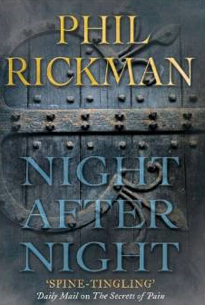
中文书名：《无尽的夜》
英文书名：NIGHT AFTER NIGHT
作 者：Phil Rickman
出 版 社：Atlantic Books
代理公司：Johnson & Alcock/ANA/Nicole
页 数：528页
出版时间：2015年1月
代理地区：中国大陆、台湾
审读资料：电子稿
类 型：惊悚悬疑

麦瑞琳·沃特金斯（Merrily Watkins）系列畅销小说作者的新书
一本恐怖的超自然惊悚小说

利亚姆·德福特（Liam Defford）不相信世上有鬼。但是，作为一家制作公司的老板，他毫不怀疑有强大影响力的电视节目。为了寻找新的创意，他聘请了新闻记者格雷勒·昂德希尔（Grayle Underhill）去调查克纳普·霍尔（Knap Hall）的历史，那是一栋由都铎农舍改建而来的豪华酒店，但业主在经营得最成功的时候却将这座酒店弃置了。虽然该酒店的员工都拿了一笔数额不菲的封口费，但各种故事依然流传开来。这些传说对迅速出售这座酒店当然毫无益处，不过德福特也没有兴趣让克纳普·霍尔多经营几个月，他只是希望有足够的时间让他录制一期电视真人秀就行了，那个节目将会在夜里拍摄。一栋地处偏僻乡村有闹鬼嫌疑的房屋锁着六个全国观众都知道但彼此却不认识的陌生人，但这次主宰一切的可不是那档名为“老大哥”的节目了。

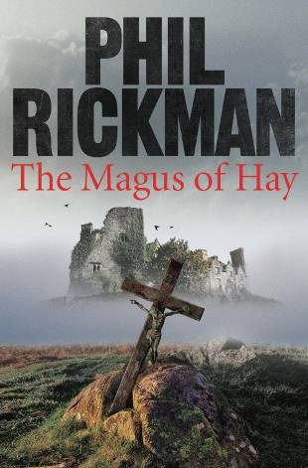
中文书名：《海伊镇的法师》（麦瑞琳·沃特金斯系列推理小说）
英文书名：THE MAGUS OF HAY (Merrily Watkins Mysteries)
作 者：Phil Rickman
出 版 社：Atlantic Books
代理公司：Johnson & Alcock/ANA/Nicole
页 数：462页
出版时间：2014年1月
代理地区：中国大陆、台湾
审读资料：电子稿
类 型：惊悚悬疑

- 本书是菲尔·克里曼创作的麦瑞琳·沃特金斯系列推理小说的第十二部作品。该系列作品在英国已累计销售约150,000册，在德国累计销售100，000册，丹麦及罗马尼亚也有发行。

- 本书遵循了一贯的故事模式：错综复杂的推理案情及超自然的情节，不过本书可能是该系列最黑暗、最深奥的作品之一。目前，该系列的前两部作品已经同英国独立电视台洽商改编成电视剧集。

内容简介：

本书是麦瑞琳·沃特金斯系列推理小说的第十二部作品，即将改编成电视剧集。

一名男子的尸体被人在瀑布下发现。起初警方以为这是一起自杀或意外溺亡案件，可是当国防情报局的弗兰尼·布利斯（Frannie Bliss）进入死者的家后，才发现事有蹊跷。有迹象表明，该男子曾就某些超自然现象咨询过赫里福德的官方顾问麦瑞琳·沃特金斯（Merrily Watkins）。

自从海伊镇宣布独立自治以来，已经过去了四十年。当时大家把它当做一个笑话。但是事态却变得越来越不容小觑。在它背后有太多不为人知的事情，阴谋、隐秘的历史、宗教魔法和遗骸渐渐浮出水面。

这一次麦瑞琳·沃特金斯将独自面对公众羞辱，直至疯狂的边缘。

媒体评价：

“探索死亡的过程中杂糅了超自然与悬疑元素。”
----《观察家》（Observer）

“非凡的作品……耳目一新。”
----《犯罪时刻》（Crimetime）

“自然……机敏……极具娱乐性……邪恶。作者是一位值得关注的作家。”
----《爱尔兰独立报》（Irish Independent）

“作为一部犯罪惊悚小说，它巧妙地结合了超自然元素。探索出意义重大的创作方向。”
----《泰晤士报》（The Times）

“里克曼是国宝级作家……他擅长创作既慈悲又赋魅力、令人兴奋的作品，并以此佐证自己的独到视角。”
----《每日邮报》（Daily Mail）

“很少有作者能够将古代的超自然元素和现代的犯罪情节融合在一起，克里曼便是其中之一……他的作品引入注目、新颖，耐人寻味，令读者爱不释手。”
----《卫报》（Guardian）

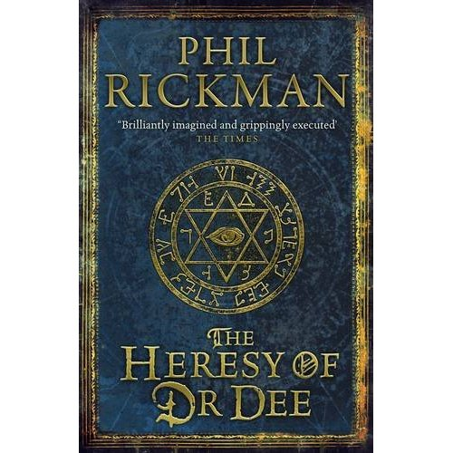
中文书名：《迪伊博士的异端邪说》
英文书名：THE HERESY OF DR DEE
作 者：Phil Rickman
出 版 社：Atlantic Books
代理公司：Johnson & Alcock/ANA/Nicole
页 数：464页
出版时间：2012年11月
代理地区：中国大陆、台湾
审读资料：电子稿
类 型：惊悚悬疑

内容简介：

本书是菲尔·里克曼为亚马逊畅销书排行榜第一名的《阿瓦隆之骨》（THE BONES OF AVALON）撰写的续集，一个全新的迪伊博士惊悚推理故事。

空谈只能带来末日……死亡仍在持续。

1560年阴暗的夏末，黑色的谣言笼罩了某个女人的死亡，有人说她介入了罗伯特·达德利勋爵和年轻的伊丽莎白女王的关系。

达德利妻子究竟是死于意外坠落还是有预谋的凶杀？即使皇家占星顾问、达德利的老朋友约翰·迪伊博士也无法确定。

微薄的收入令他感到压抑，堕落的魔法和初恋的离开令他感到害怕，书呆子气的迪伊博士害怕自己永远也无法揭开感知的面纱。随后一个轻率的承诺将他带回威尔士边境的老家以寻找威格莫尔的指示石，这块水晶能将人的思绪带到更高的境界。

同迪伊博士同行的还有全英国最令人反感的罗伯特·达德利。随行的还有伦敦法官。传说在布英格拉斯战役中，近千名英国人死在了威尔士人手中。据传言，在那场战斗结束后，尸体都被残忍地肢解。现在，在当年的那座小山上，又发现一个人被以相同的手法杀害。

迷雾重重的政治，腐败的小镇，扭曲的宗教和迷信将约翰·迪伊困在父辈的土地上。

更凶险的陷阱即将到来。

本书出自撰写了广受赞誉的麦瑞琳·沃特金斯系列推理小说的作者菲尔·里克曼之手。菲尔的另一部作品《阿瓦隆之骨》（THE BONES OF AVALON）荣获了亚马逊畅销书排行榜第一名，该书现已售往世界各地。

媒体评价：

“本书讲述了一个令人惊异的阴暗故事，充满了暗黑细节，可怕的暴力和扭曲的情节，迪伊博士苦苦挣扎在自然与超自然、真理和谎言、光明与黑暗之间。”
----《每日邮报》（Daily Mail）

“杰出的作品……宗教谋杀，通灵术及巫术通通汇集于此。”
----《卫报》（Guardian）

“时下都铎式惊悚小说遍地都是，但是这一部大不相同。它带领读者一窥16世纪的风貌。”
----《旁观者》（Spectator）

“恐惧、刺激、满足。一次令人难以置信的阅读体验。”
----《赫芬顿邮报》（The Huffington Post）

“依附历史的致命故事。”
---- 戴安娜·加瓦尔东著（Diana Gabaldon）

“令人啧啧称奇的作品。没有人比菲尔·里克曼更适合撰写这类惊悚故事。”
----伯纳德·康沃尔（Bernard Cornwell）

谢谢您的阅读！
请将反馈信息发至：齐梦涵（Nicole Qi）
安德鲁·纳伯格联合国际有限公司北京代表处
北京市海淀区中关村大街甲59号中国人民大学文化大厦1705室
邮编：100872
电话：15810294174
传真：010-82504200
Email：Nicole@nurnberg.com.cn
网址：http://www.nurnberg.com.cn
微博：http://weibo.com/nurnberg
豆瓣小站：http://site.douban.com/110577/

